TOREK, 31.3.2020
DOD – Utrjevanje pisnega deljenja in množenja.
Prepiši račune v zvezek in jih izračunaj. Naredi tudi preizkus pri deljenju.
1.Pisno deljenje.
8 1 4 : 4 = | 3 8 6 4 : 8 = | - 4 9 7 : 9 =

2.Pisno množenje.
2 9 8 6 ∙ 9 | 3 2 7 5 ∙ 6 0 | - 8 9 ∙ 7 0

3.Pisno deljenje.
8 4 6 : 2 = | 3 8 6 8 : 8 = | - 4 9 3 : 6 =

4.Pisno množenje.
2 9 3 6 ∙ 9 | 3 2 8 5 ∙ 4 0 | 4 8 7 ∙ 6 0

SLO - Kako se učimo, ponavljamo in utrjujemo?
Danes boste napisali opis poklica v zvezek.
Na strani 70, naloga 7.

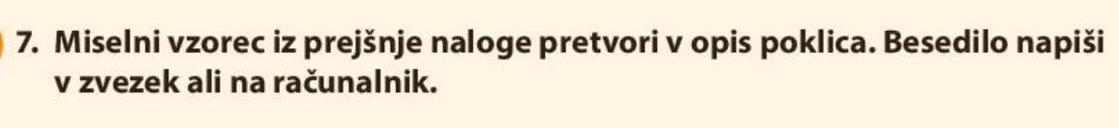

V zvezek napiši naslov:
OPIS POKLICA 31.3.2020

SDZ str.70, nal.7.
Ne prepisuješ navodil.

MAT – Pisno deljenje z ostankom
Najprej preglejte naloge.
Rešitve SDZ 3, stran 80.
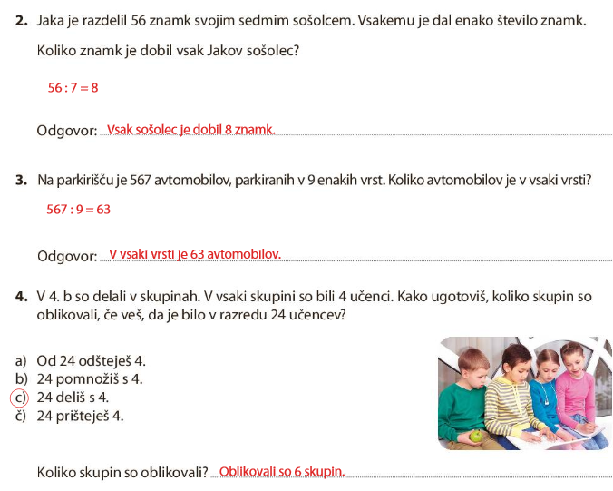
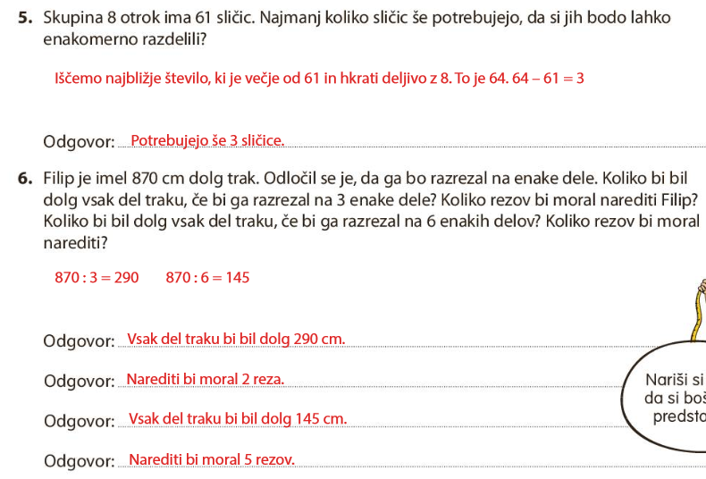
Rešitve SDZ 3, stran 81, naloga 1 in 2.
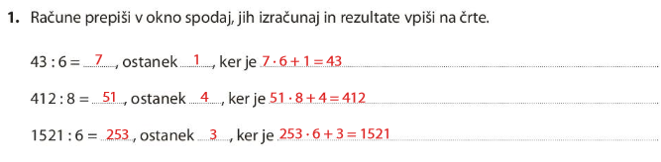
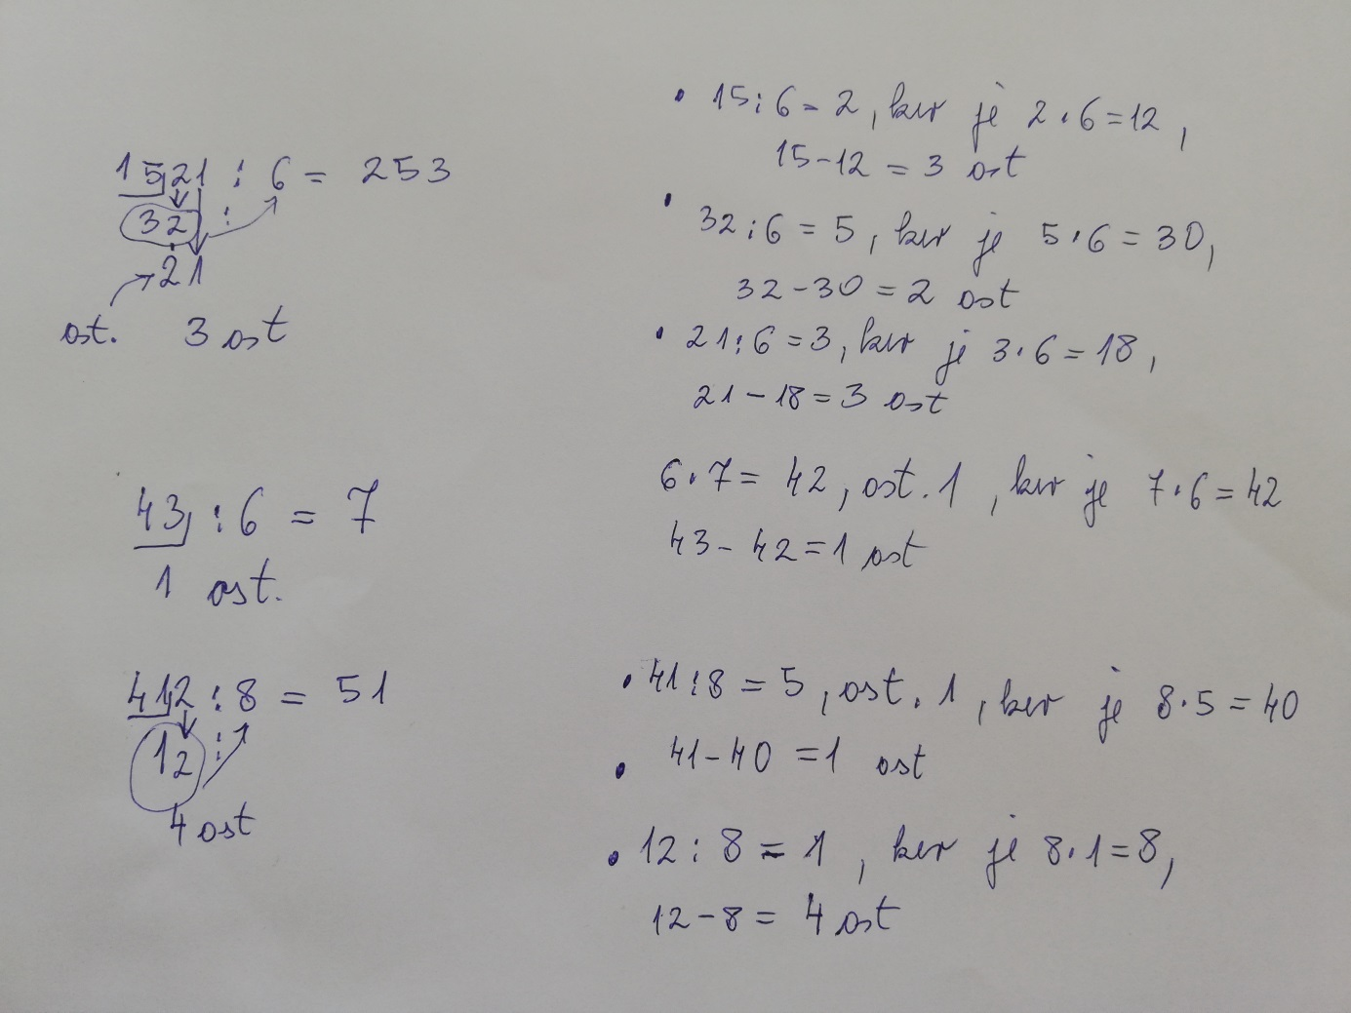
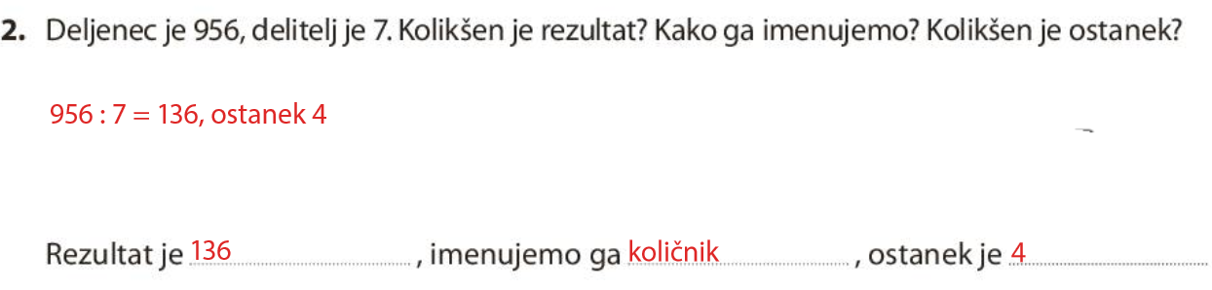
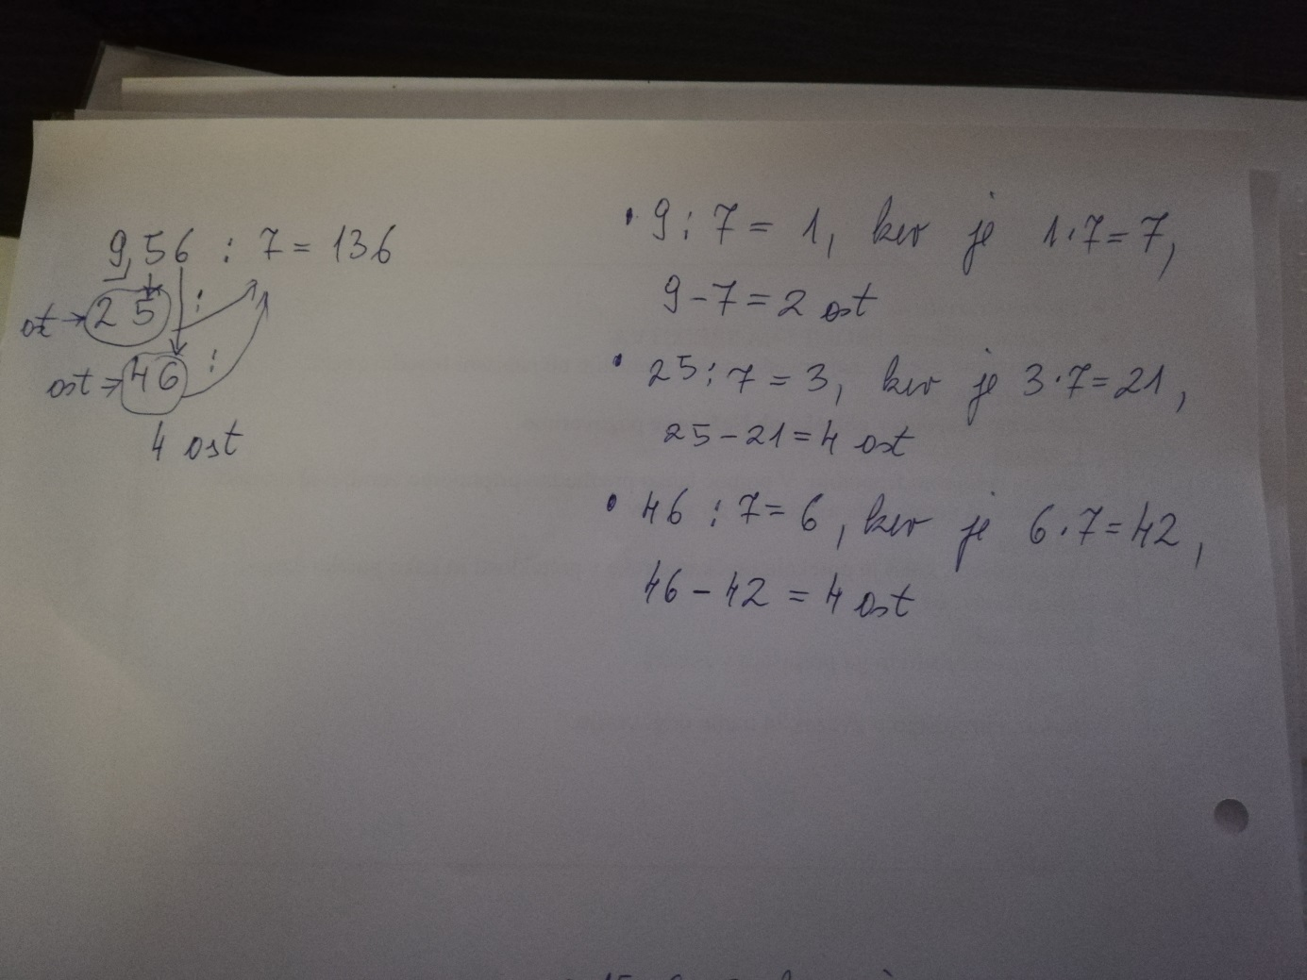

Ko si pregledal ali pregledala naloge rešuješ naloge v SDZ 3, stran 82 in 83.
NIT – Zapis v zvezek.
Prepiši besedilo v zvezek.
LOČEVANJE ZMESI

V naravi je le malo ČISTIH snovi – so iz enakih delcev. Večina snovi v naravi je ZMESI - so iz različnih delcev. Nekatere zmesi lahko ločimo (sol in voda), nekatere ne (sok).

Zmesi iz trdnih snovi ločujemo s:
- sejanjem,
- prebiranjem,
- magnetom.

Zmesi iz tekočih snovi ločujemo s:
- posedanjem (stiroporne kroglice in kamenčki v vodi),
- precejanjem (čaj),
- izhlapevanjem (soline),
- filtracijo (kava),
- destilacijo (alkoholne pijače).

Ločevanje odpadkov je pomembno za ohranjanje čiste Zemlje. Ločene odpadke reciklirajo – se predelajo in ponovno uporabijo.

Zelo problematični so NEVARNI ODPADKI:
- odsluženi akumulatorji in baterije (oddamo v trgovini),
- zdravila (oddamo v lekarni),
- barve in topila, kemikalije, olja in masti, pesticidi (oddamo v zbirnih centrih),
- žarnice (oddamo v trgovini).

LUM – Risanje cvetlic z barvicami.

Poglej si fotografije in si izberi eno ter preriši cvetlice. Nariši tudi ozadje.

Žafran
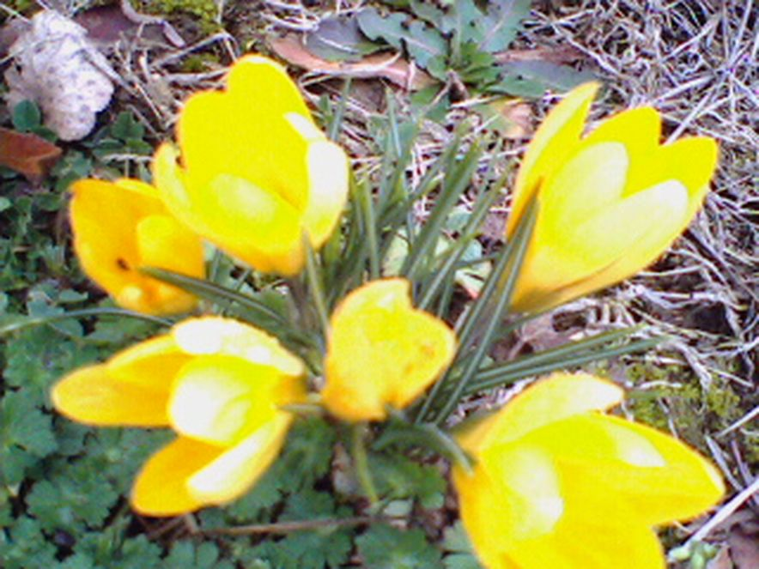
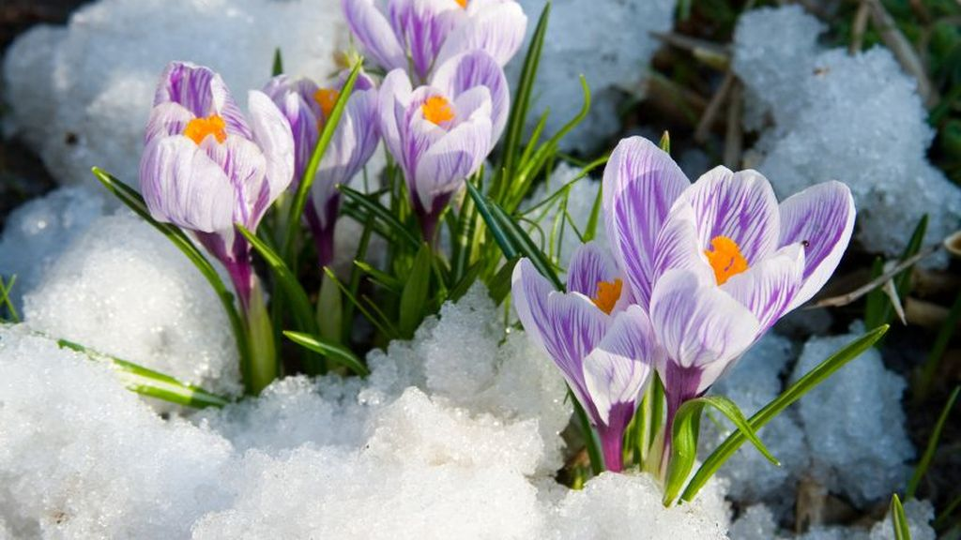

Tulipani
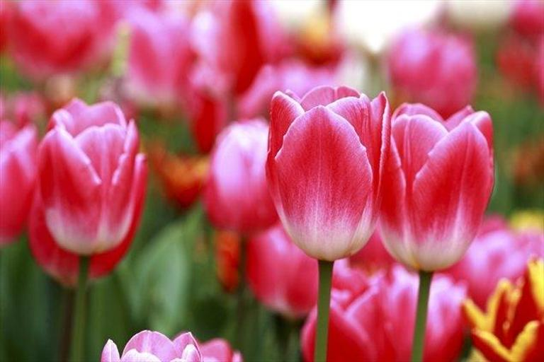
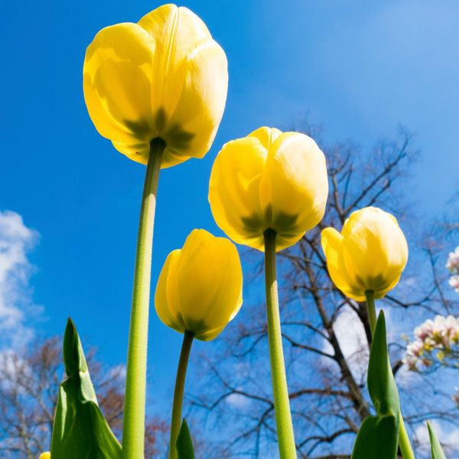
Trobentice
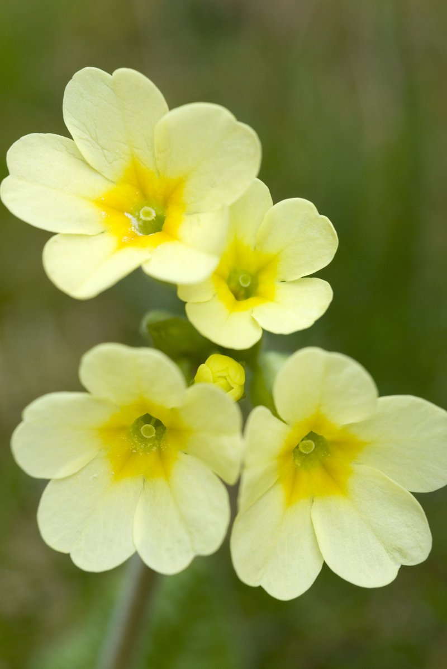
Narcise
